Логопедическое занятие.
27.04.20 Время 14.30.

Тема : « Звук и буква Б. АРТИКУЛЯЦИЯ ЗВУКА».
Домашнее задание :
Рассмотри картинку.
Найди предметы, в названии которых есть звук Б
в начале слова, в середине слова, в конце слова.
Логопедическое занятие.
28.04.20. Время 14.30.

Тема : «Звук и буква В. Чтение слогов».

Домашнее задание:
Выполни упражнение по карточке.
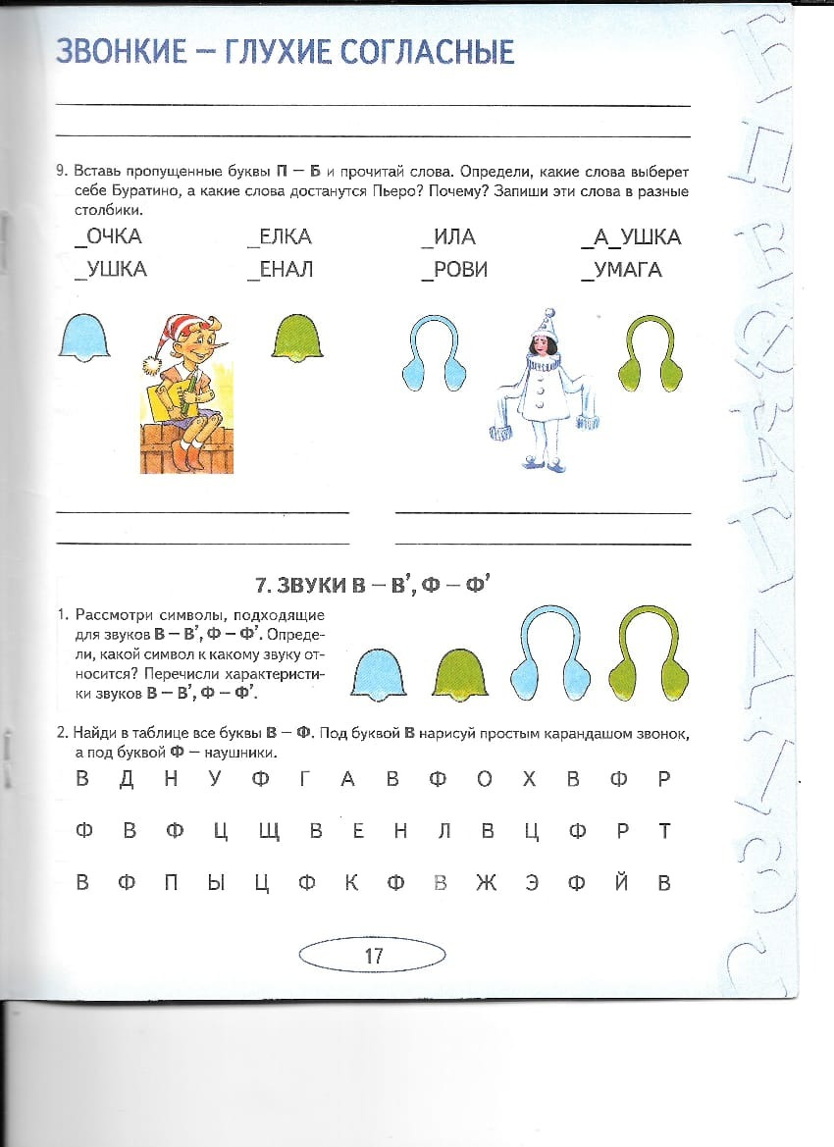
Логопедическое занятие.
29.04.20. ВРЕМЯ 14.30.

ТЕМА : « ЗВУК и буква Ж. Артикуляция звука».
Выполни задание по карточке.
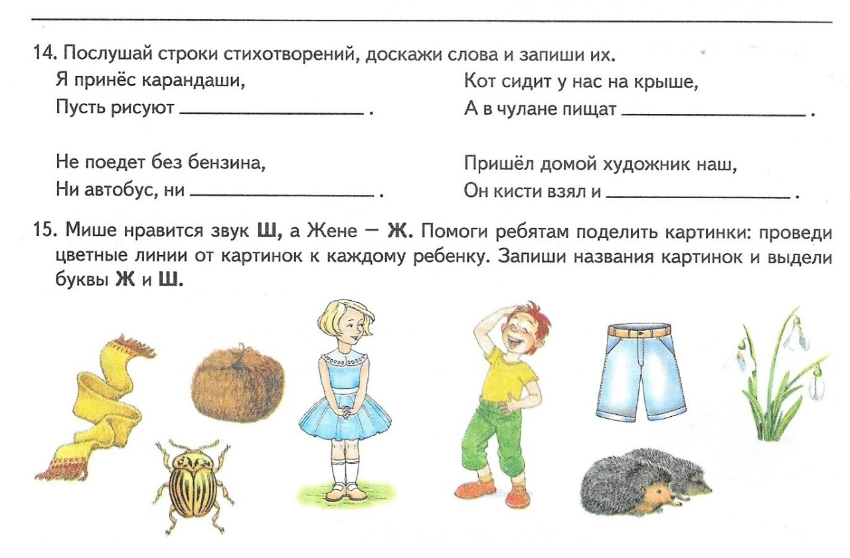
Логопедическое занятие.
30.04.20. Время 14.30.

Тема: «Звук и буква Ж. Чтение слогов».
Выполни задание по карточке.

